Nama | Muhammad Panji Taqiyuddin
Kelas | Teknik Informatika – 1C
No. Absen | 23
DASAR PEMROGRAMAN
TUGAS 1
Rina membeli sebuah laptop dengan harga Rp. x secara kredit. Ia membayar uang muka sebesar Rp. y. Sisa harga laptop akan dicicil selama z bulan. Setiap bulan dikenakan bunga tetap sebesar 2% dari sisa harga setelah uang muka.
Berapakah jumlah cicilan yang harus dibayar Rina setiap bulan?
- Buatlah algoritma flowchart dari studi kasus tersebut!
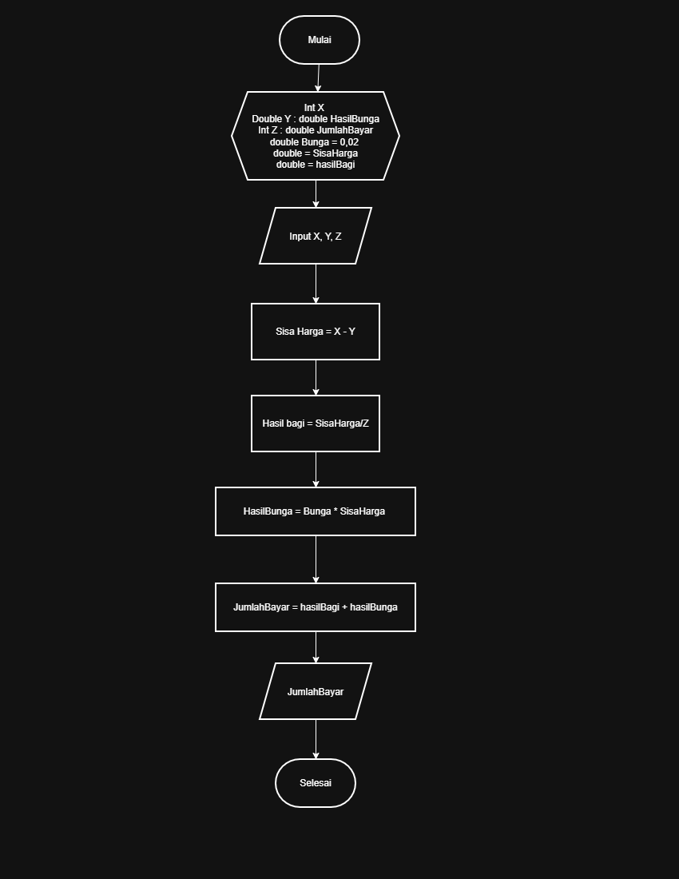

- Buatlah algoritma pseudocode dari studi kasus tersebut!
PSEUDOCODE
Program : Menghitung Jumlah Bayar
Deklarasi :
x : int
y : double
z : int
bunga : double
SisaHarga : double
hasilBagi : double
hasilBunga : double
hasilBayar : double
Algoritma :
Input x
Input y
Input z
sisaHarga < - x – y
hasilBagi < - sisaHarga/2
hasilBunga < - 0,02 * sisaHarga
JumlahBayar < - hasilBagi + hasilBunga
Output(JumlahBayar)
- Implementasikan kode program Java sesuai algoritma
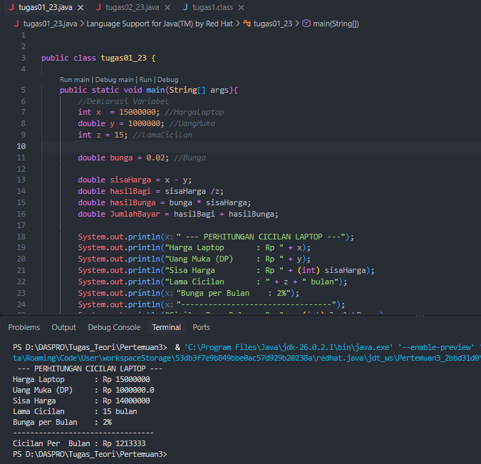
Kesimpulan dari tugas 1 intinya adalah buat nyari cicilan per bulan si Rina itu gampang banget. Sisa harga laptop (harga dikurangi uang muka) dibagi dulu sama lama cicilan dalam bulan, terus tinggal ditambah sama nominal bunga tetapnya yang 2% dari sisa harga itu. Jadi deh ketemu total yang harus dibayar tiap bulan.

TUGAS 2
Seorang mahasiswa mencetak sebanyak x lembar dokumen. Biaya cetak adalah Rp500 per lembar. Ia juga harus membayar biaya penjilidan sebesar Rp5.000.
Berapakah total biaya yang harus dibayar mahasiswa tersebut?
- Buatlah algoritma flowchart dari studi kasus tersebut!
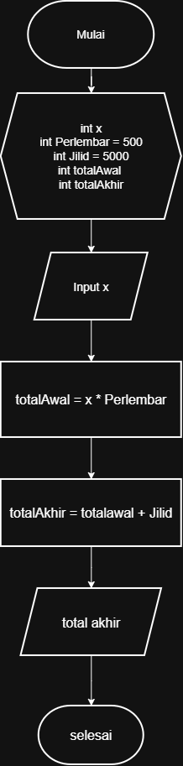

- Buatlah algoritma pseudocode dari studi kasus tersebut!
PSEUDOCODE
Program : Menghitung Total Akhir
Deklarasi :
x : int
totalAwal : int
totalAkhir : int
Perlembar = 500 : int
Jilid = 5000 : int
Algoritma :
Input x
totalAwal < - Perlembar * x
totalAkhir < - totalAwal + Jilid
Output (totalAkhir)

- Implementasikan di VS Code
